九年级上册全部试卷
一、选择题
1．根据印度卫生部2022年10月6日公布的最新数据，过去24小时，印度新增新冠肺炎确诊病例18833例，累计确诊33871881例。以下选项对印度发展起到不良作用的是（ ）
A．佛教的创立 B．种姓制度的形成
C．亚历山大东征的影响 D．阿拉伯数字的发明
2．杰出人物是在一定历史阶段上对社会发展起重大推动作用的历史人物，包括杰出的政治家、思想家、军事家、科学家、文学艺术家等等。请根据事迹判断这位杰出人物是
①他出生的那一年秦孝公任用商鞅变法 ②22岁时以少胜多击败波斯国王
③兵不血刃进人埃及 ④建立地跨欧亚非三洲的大帝国
A．秦始皇 B．伯利克里 C．亚历山大 D．拿破仑
3．《十二铜表法》规定：“利息不得超过一分”，债务人对所欠债务的偿还“有30天的法定宽限期”。这一条款（ ）
A．保留了习惯法的条文 B．对平民利益有一定的保护
C．否认了高利贷的存在 D．维护了借贷双方的平等权利
4．某历史活动课场景：同学们激烈讨论，畅所欲言，内容涉及孝德天皇、大化改新、阿拉伯半岛的统一、伊斯兰教等。这堂课探究的主题是
A．上古亚非文明 B．上古欧洲文明 C．欧洲封建国家 D．亚洲封建国家
5．历史事实是指历史的真实情况，历史观点是对历史事实的看法和态度。下列表述中属于历史观点的是
A．阿拉伯人为世界文化的发展做出了重大贡献 B．孝德天皇在位时进行了大化改新
C．拜占庭帝国被奥斯曼帝国灭亡 D．汉谟拉比在位时统一了两河流域
6．对同类历史事件进行比较，是学习历史的重要方法之一。下列关于“文艺复兴”和“百家争鸣”相同点的叙述，正确的有（ ）
①都发生在社会转型时期 ②都促进了思想文化领域的繁荣
③都反对本国的封建统治 ④都是在社会生产力推动下出现
A．①②③ B．②③④ C．①②④ D．①③④
7．某学习小组正在对“租地农场”“文艺复兴”“探寻新航路”和”早期殖民掠夺”开展合作学习。请你为他们的学习主题选一个合适的名称
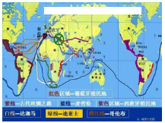
A．上古的欧洲 B．中古的欧洲 C．走向近代的欧洲 D．走向现代的欧洲
新航路开辟和早期殖民扩张
8．右图反映的史实使整个人类历史发生了重大转折，“重大转折”是指
A．使人类社会开始向资本主义时代过渡
B．确立东方从属于西方的世界格局
C．丰富了世界各地人们的生活
D．世界各民族的历史开始融合为一部统一的人类历史
9．美国革命领导人寻求脱离英国的殖民统治，实现独立，但他们愿意保留英国的法律及大部分英国社会和文化的传统。法国则完全不同，法国革命领导人拒绝接受现有社会，认为那是旧的秩序，并寻求用新的政治、社会和文化结构取而代之。导致美、法革命“完全不同”的主要原因是
A．指导思想不同 B．基本国情各异 C．领导阶级不同 D．地理位置各异
10．在法国资产阶级革命中，下列重大事件按照时间先后顺序排列，正确的
①法兰西第一帝国的建立 ②巴黎人民攻占巴士底狱 ③《人权宣言》的颁布 ④拿破仑发动政变，夺取政权
A．②①③④ B．②③④① C．②③①④ D．①②③④
11．17世纪和18世纪，英国资产阶级革命和法国大革命爆发的根本原因是
A．封建经济的发展 B．自由、平等、法治思想的传播
C．等级制度的束缚 D．君主专制阻碍资本主义的发展
12．法国资产阶级史学家乔治·勒费弗尔说：“在欧洲，法国的传播、英国的影响、资本主义的发展，以及随之而来的资产阶级的不断壮大，都在导致同样的后果，拿破仑撼动了欧洲各国的旧制度，并将近现代欧洲各国的新秩序的各项原则推广到了欧洲其他地区，大大加快了这一演变的过程。”“这一演变”是指
A．由农业社会向工业社会演变 B．由封建社会转向资本主义社会
C．由备受殖民压迫向独立自主转变 D．由闭关锁国向对外开放转变
13．对下面年代尺解读最全面、最准确的是
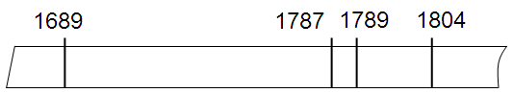
A．欧洲资产阶级革命 B．欧美民主化进程 C．民族解放运动 D．美国崛起之路
14．“当革命的风暴横扫整个法国的时候，英国正在进行一场比较平静、但是并不因此就显得缺乏 力量的变革。”这句话中的“变革”是指（ ）
A．工业革命 B．英国资产阶级革命 C．英国组织的“反法同盟” D．光荣革命
15．马克思在1871年致库格曼的信中写道：“如果你读一下我的《雾月十八日》，你就会看到，我认为法国革命的下一次尝试不是只把官僚军事机器从一些人的手里转到另一些人的手里，而应该把它打碎。”材料表明未来法国革命首要解决的问题应是
A．打碎旧的国家机器，建立无产阶级政权 B．进行思想宣传，争取人民支持
C．进行社会变革，改善人民生活 D．镇压反动势力，维护政权稳定
二、简答题
16．读图，回答问题（10分）
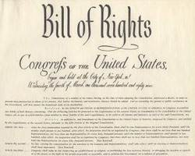
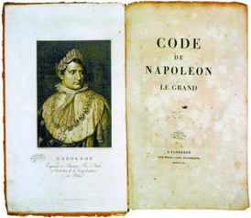
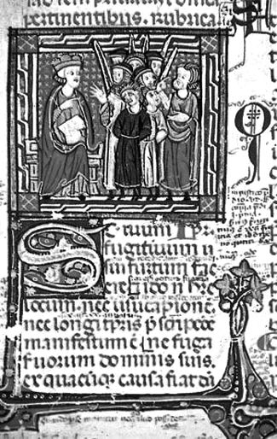
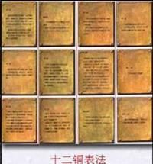
图一《十二铜表法》 图二《罗马民法大全》 图三《权利法案》 图四《民法典》

（1）图一、图二文献的意义分别是什么？（2分）二者有什么内在联系？（1分）

（2）图三法律文献的颁布对本国和世界在政治文明发展上分别产生什么影响？（2分）近代中国仁人志士为谋求该政治体制曾开展过什么探索活动（历史事件名称）？（1分）

（3）图四所示法律文件产生的影响是什么？（2分）

（4）上述文件产生的相同影响是什么？（2分）

三、材料解析题
17．阅读下列材料井回答问题（10分）
材料一：人民为自由而战，寻求真正的解放。女王的荣光，查理的断首，都镌刻着“王在议会，法为习惯”的字。
材料二：革命的烈焰将国王推上了断头台，巍峨的凯競门见证了拿破仑创造的奇迹……这个民族从不畏惧硝烟和战火的洗礼，因为他们更爱自由和真理。
——摘自《图说天下》
材料三：独立与自由根植于美利坚灵魂深处，为此它不惜与母邦兵戎相见
请回答：
（1）材料一中“王在议会，法为习惯”的政治体制确立的标志是什么？（1分）中国同时期是什么政治制度？（1分）

（2）材料二反映的是哪国资产阶级革命？（1分）简述拿破仑为践行革命使命做出的贡献。（2分）

（3）材料三中涉及的革命战争爆发与“母邦”有何关系？（1分）革命后该国确立的政体有何创新之处？（2分）

（4）上述材料反映的重大事件的共同作用是什么？（2分）

18．阅读材料，回答问题（10分）
材料一：它是继文艺复兴之后的第二次思想解放运动，它在思想上有力地冲击了封建制度、专制制度及其精神支柱天主教会，并且为资产阶级革命提供了思想上、理论上的准备……
材料二：在所有这些运动中，他们都特别强调所有制问题，把它作为运动的基本问题，
不管这个问题当时的发展程度怎样。最后，共产党人到处都努力争取全世界的民主政党之间的团结和协调。共产党人不屑于隐瞒自己的观点和意图。他们公开宣布：他们的目的只有用暴力推翻全部现存的社会制度才能达到。让统治阶级在共产主义革命面前发抖吧。无产者在这个革命中失去的只是锁链。他们获得的将是整个世界。全世界无产者，联合起来！
（1）材料一中“它”指的是哪一思想运动？（1分）与文艺复兴有何相同之处？（2分）在其影响下欧美发生的事件分别是什么？（2分）

（2）材料二体现了哪一思想理论？（1分）这一理论的第一次实践是什么事件？（1分）在近代中国的成功实践对国际社会主义运动产生了怎样的重大影响？（1分）

（3）上述运动和思想对世界历史的发展产生了什么共同作用？（2分）

四、探究题（15分）
19.一代人有一代人的际遇和使命，人类历史上从来不缺乏为了国家和民族勇担使命的杰出人物。李老师以“不负时代·勇担使命”为主题设计了下面的学习任务单，请你参与完成学习任务。
板块一【交往·履行使命】(4分)
（1）下列材料中两位航海家履行的使命有何异同之处?
皇帝派郑和率领庞大舟师运载大量礼物回赠他们，是为了宣扬我们中国的道德文化，与他们建立和平友好关系。 -福建长乐《天妃灵应之记》碑(译文)
哥伦布船队奉西班牙王室之命，另辟新途，专取海路西行......1492年11 月1日，哥伦布船队在古巴海岸登陆时曾向土著居民明确表示:“远征军司令来此目的乃寻找黄金。
摘编自《拉丁美洲研究》

板块二【革命·践行使命】(4分)
（2）下面三位历史人物在不同时期担当起时代于的使命。在选其中两位，简述他们为践行使命做出的贡献。
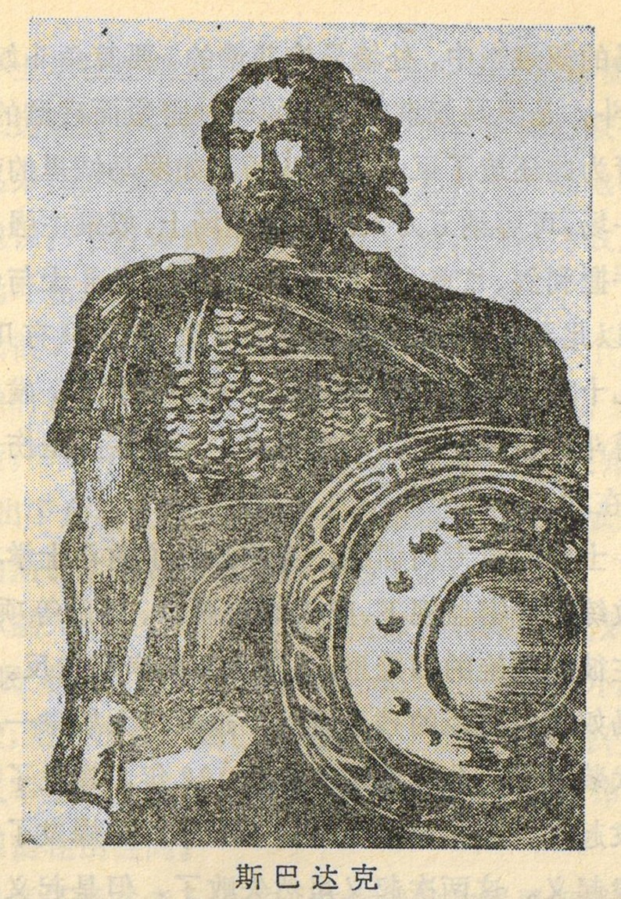 | 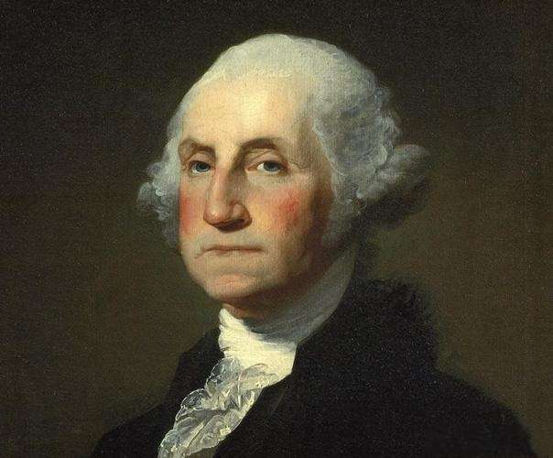 | 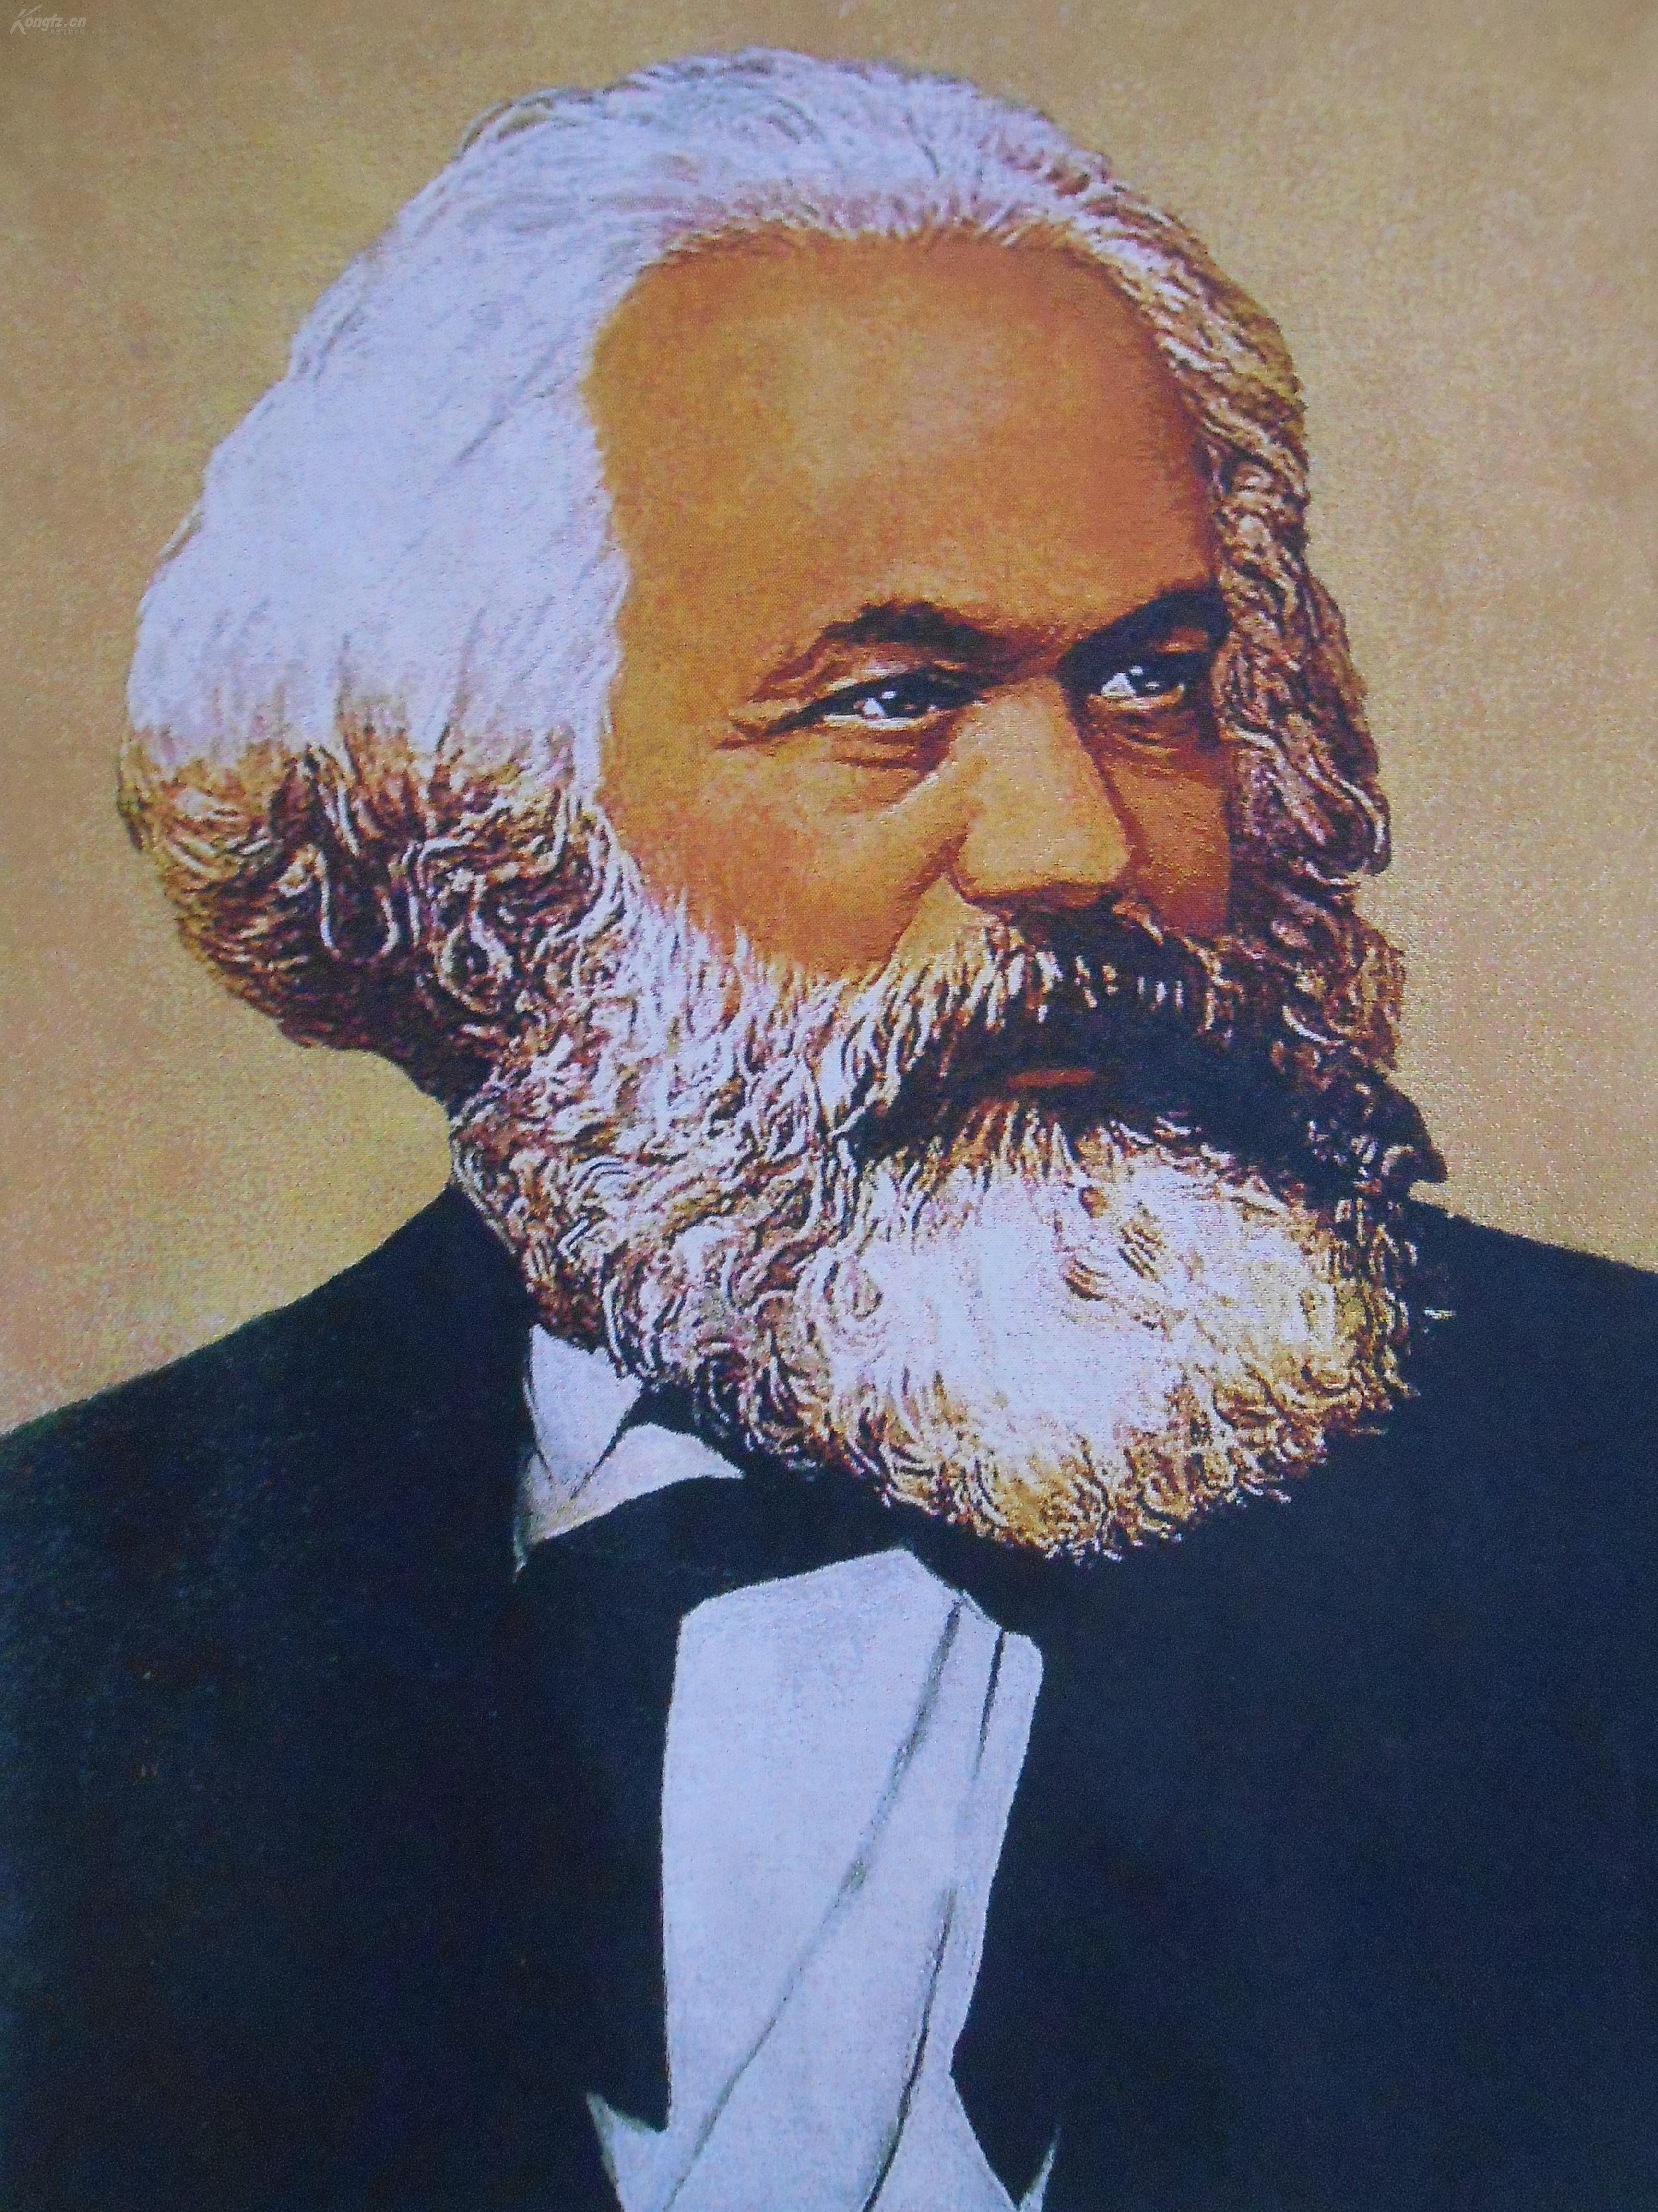
图一 斯巴达克 | 图二 华盛顿 | 图三 马克思

板块三【创新·大国崛起】(7分)
（3）大国的崛起历程为我们今天实现伟大的中华民族复兴，提供了启示和借鉴。请结合以下材料，并以英国为例，写一篇150字左右的小短文。题目为“创新·引领·崛起”
一个民族要堀起，要有三个方面的改变：第一是人心的改变；第二是政治制度的改变；第三是器物和经济的改变。
——摘自报刊《大国崛起的文化准备》
1800年之前，欧洲的殖民扩张已经改变了世界格局，欧洲列强在世界格局中占据了主导地位。世界格局的这一演变趋势在19世纪进一步加强，随着工业革命在英国的完成和在欧洲国家的展开,欧洲国家力量迅速上升。 ——《世界历史极简本)

答案：
一、选择题
B C B D A C C D B B D B B A A
二、简答题
16（1）《十二铜表法》是后世罗马法典乃至欧洲法学的渊源；《罗马明法大全》奠定欧洲民法的基础。 《十二铜表法》是罗马法制建设的第一步，《罗马明法大全》是对其的继承和发展，是罗马法集大成者。
（2）《权利法案》 使英国君主立宪制逐步确立，世界政治文明的趋势是人治到法治、专制到民主。戊戌变法
（3）巩固法国大革命的成果，宣扬自由、民主思想；成为近代欧洲许多国家的民法蓝本。
（4）推动了世界民主政治的进程
三、材料解析
17（1）《权利法案》的颁布；封建君主专制
- 法国大革命；拿破仑发动政变，组成了新政府，多次打败欧洲反法同明，巩固法国大革命成果，打击欧洲封建势力;他整理革命以来的立法成果，主持制定了民法典传播资产阶级革命思想，成为很多国家制定民法的参照蓝本等
- 英国的殖民统治阻碍了北美资本主义的发展；
分权制衡、三权分立；联邦和地方分享权利；总统和议员由选举产生等
（4）促进资本主义发展；推动民主进程等
18（1）启蒙运动。资产阶级思想解放运动；反封建反教会；促进资本主义发展。美国独立战争、法国大革命
（2）马克思主义；巴黎公社；中国走上社会主义道路，壮大了社会主义力量。
（3）都解放了人们的思想，推动了世界历史的进步与发展。
四、探究题
19（1）相同点:都由国家派遣；都促进了不同地区经济文化的交流等。
不同点:郑和是为了加强与海外各国的联系，传播友谊，哥伦布是为了寻求财富；郑和远航加强了欧亚非三大洲之间的联系，哥伦布远航发现美洲大陆，扩大了人类交往的范围等。
（2）斯巴达克：在罗马共和国出现社会危机，为反抗统治阶级的压迫，前73年发动奴隶起义，规模宏大，可歌可泣。虽失败，但沉重打击罗马共和国的统治，在世界历史上城市重大影响。
华盛顿：在英属北美殖民地发展遇到危机时，领导独立战争实现国家和民族独立；制定1787年美国宪法，确立比较民主的资本主义政体等。
马克思：在工业革命影响下，资本主义弊端暴露，无产阶级剥削加重。与恩格斯创立马克思主义，成为无产阶级革命的指导思想；发表《资本论》揭露资本主义制度黑暗，为人类社会绘制蓝图等
（3）人类发展史上许多大国崛起的历程为我们今天实现伟大的中华民族复兴，提供了启示和借鉴。其中创新是必由之路。
英国通过殖民扩张积累了大量的原始资金，占据了广阔的海外市场，成为最大的殖民帝国，为资本主义发展提供了条件；通过资产阶级革命确立君主立宪制，为资本主义经济发展提供了政治前提；英国率先完成工业革命，成为“世界工厂”等。
创新促发展，作为新时代的中学生，我们也要担当时代赋予的使命，做时代新人，为国家和社会做出应有的贡献。
评分说明:围绕主题，文章结构完整，层次分明，逻辑关系清晰，观点论述与3个关键词及其影响建立联系，并紧扣文章主题进行解释和扩展可得7分。之后逐条减分。

